Благотворительный концерт в храме Калужской иконы Божией Матери
27.01.2025
В храме Калужской иконы Божией Матери прошел вдохновляющий благотворительный концерт, организованный ансамблем Хорового Училища при Факультете Церковного Пения ПСТГУ.
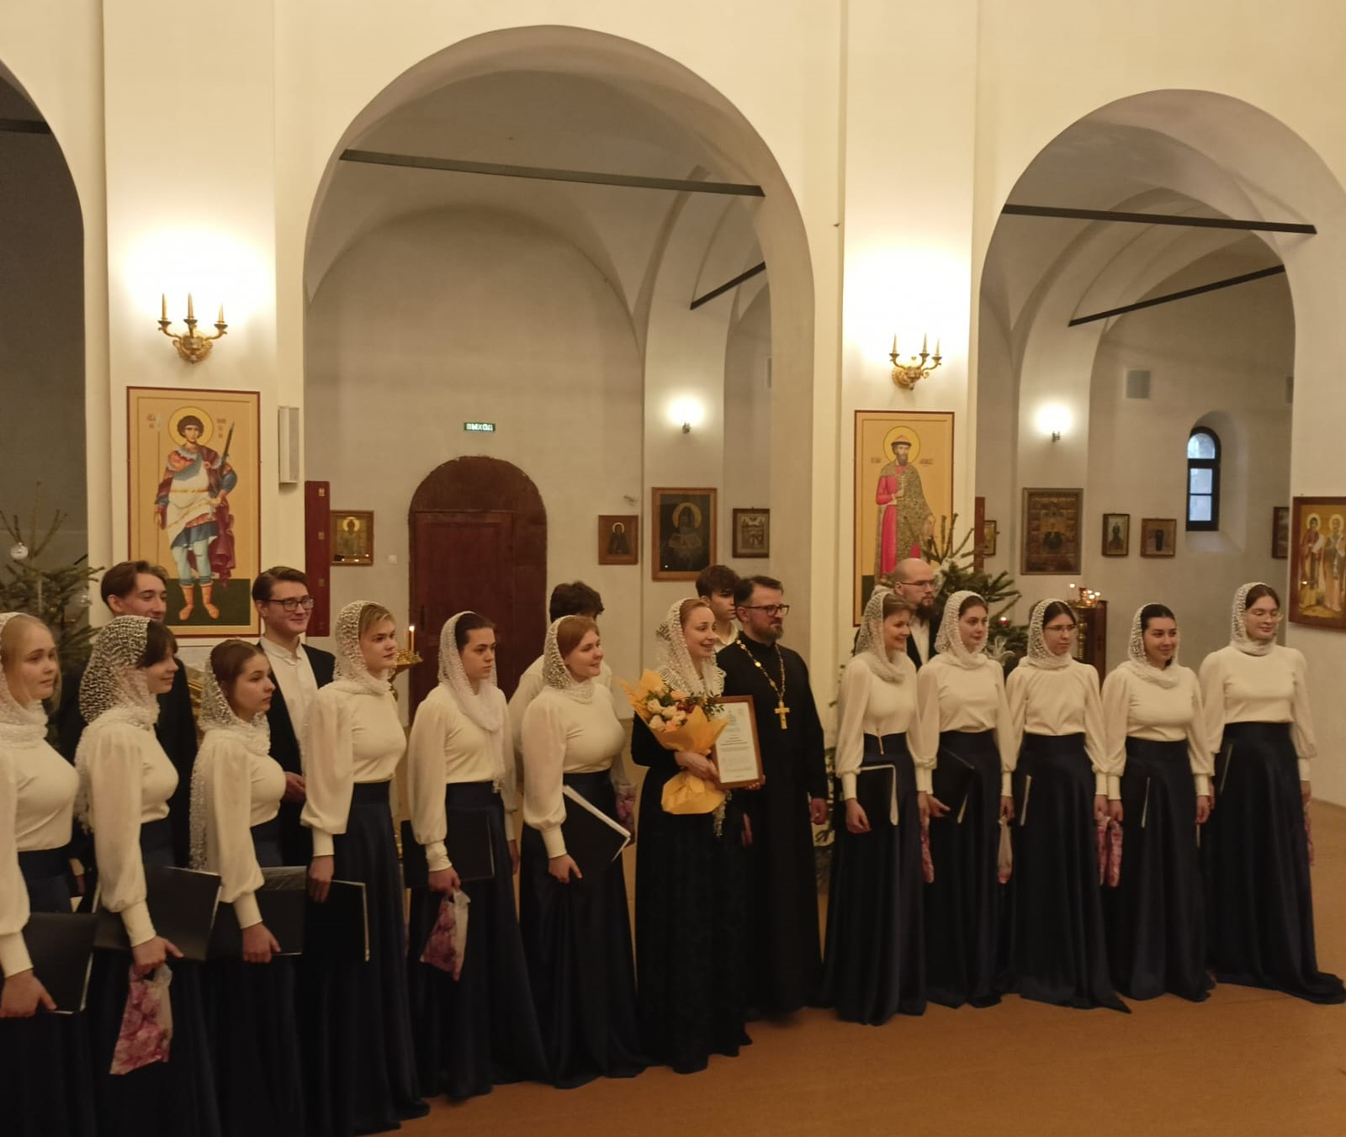
Артисты порадовали зрителей исполнением духовной музыки, а все средства с мероприятия были направлены на благотворительность. В завершении концерта состоялось вручение почетных грамот и цветов дирижеру ансамбля.
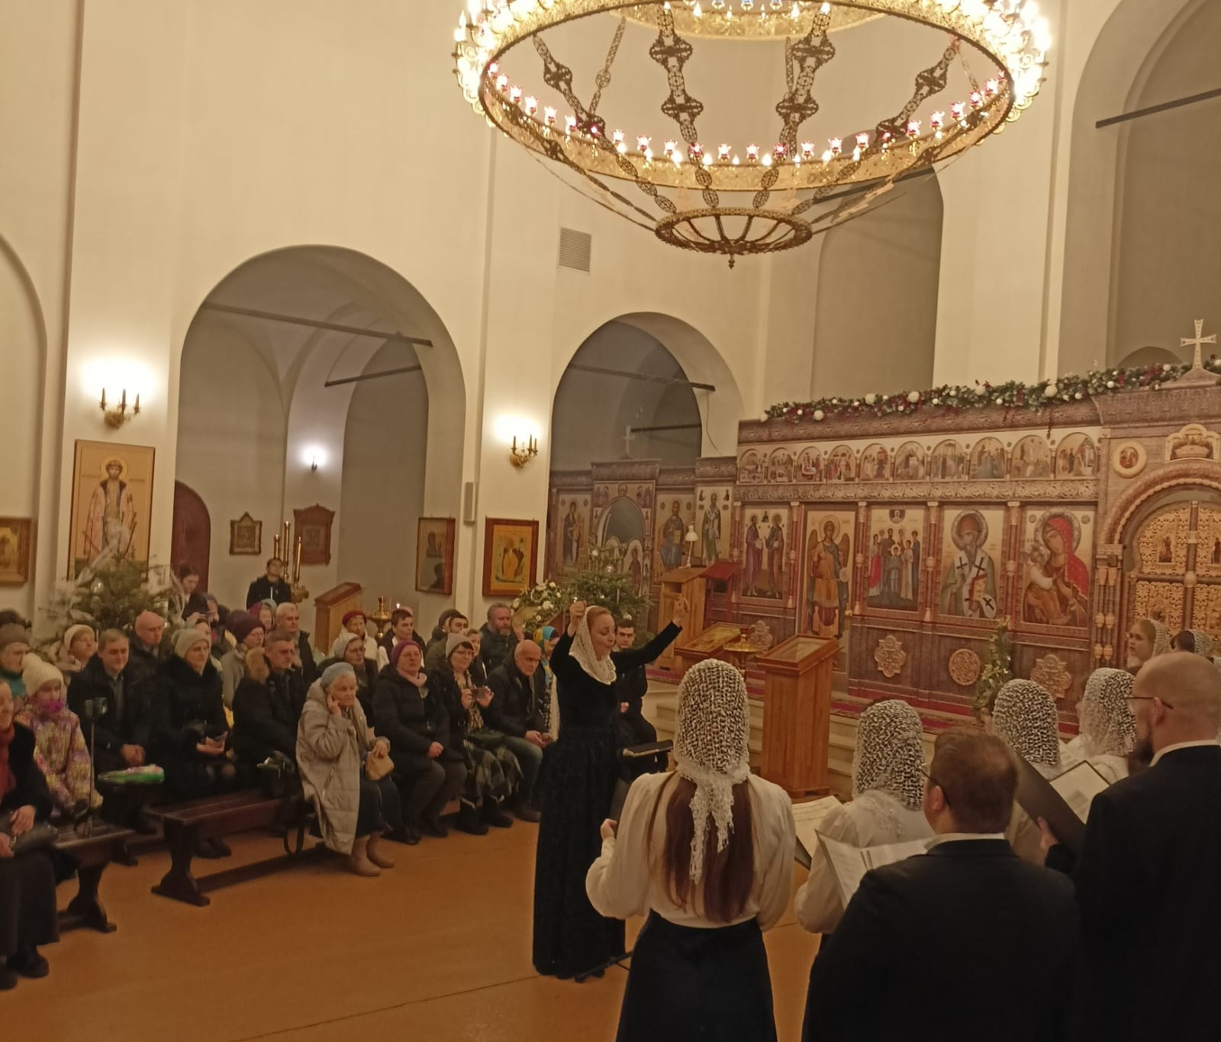
Спасибо всем, кто поддержал мероприятие!

Адрес страницы: http://teplystan.mos.ru/social-services/detail/12776846.html
Управа района Теплый Стан города Москвы

